ÉRTEKEZÉSEK KÁLLAY ISTVÁN JOGTÖRTÉNETI SZEMINÁRIUMÁBÓL
A GYŐRI JOGAKADÉMIA TANÁRAI VII.

Készítette: Németh Anita
Neptun kód:gvkouw
e-mail cím: aaanitaa@citromail.hu
dátum: 2007.október 10.
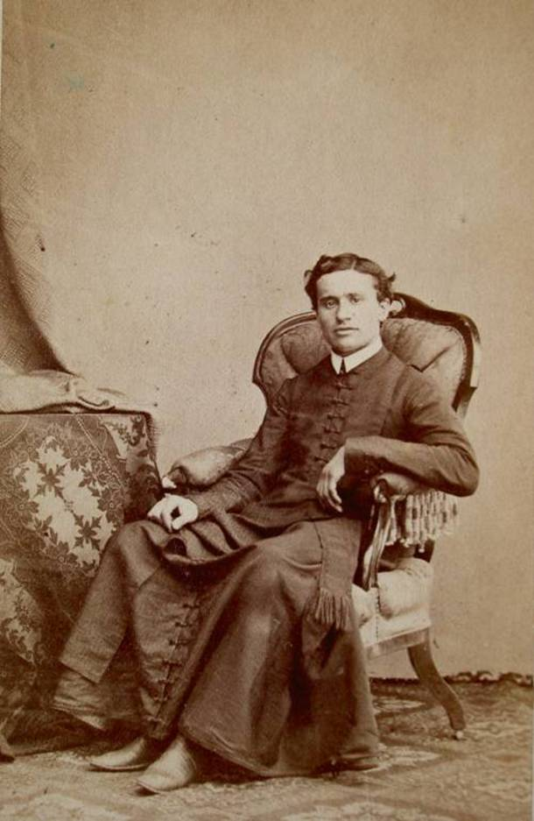
BIERBAUER LIPÓT FERENC
(1841-1917)
Bierbauer Lipót Ferenc pap és tanár volt, 1841. november 9-én született Kecskeméten, Vasvármegyében. 1857. szeptember 8-án lépett be a bencés rendbe. A bencések magyarországi megtelepedését, Pannonhalma megalapítását meglehetős homály borítja. Valószínűleg a Szent Adalbert köréhez tartozó szerzeteseket telepítette le itt Géza fejedelem, amikor azok másodszor már nem akartak Adalberttel az ellenséges Prágába visszamenni. A kolostor alapítása után a Regula szellemében iskolát kellett tartaniuk. Így a bencés kolostorokhoz kezdettől szervesen hozzátartozott az iskola is. Azt tartja a régi mondás: "Claustrum sine armario, castrum sine armamentario" vagyis kolostor könyvtár nélkül olyan, mint a katonai tábor fegyverraktár nélkül. Bierbauer Pannonhalmán teológiai tanulmányokat végzett melynek elvégeztével, 1864. november 19-én pappá szentelték. 1864-től-65-ig Sopronban tanított a főgimnáziumban fizikát és kémiát, majd 1865-től-67-ig Pannonhalmán a Szent Benedek-rend Katolikus Szent Gellért Hittudományi Főiskolán tanár és székesegyházi hitszónok, mígnem a győri főgimnázium tanára lett 1867-85-ig, ahol nagyon népszerű volt, szerették tanítványai. 1885- 1914 között jószágkormányzó (= nagyobb földbirtok gazdálkodását vezető mezőgazdasági szakember) a pannonhalmi bencés rend veszprémi kerületében, veszprémvarsányi és tarjánpusztai birtokán. Részvénytársaságot alapított, műszaki bizottságot szervezett.
Bierbauer Lipótot főként a fizikai eredmények hasznosításának kérdései foglalkoztatták, mivel a gyakorlati fizika és kémia fáradhatatlan munkása volt. A fizika, vegytan és csillagászat területéről több tankönyve volt. Könyveinek belső tartalma, a természeti törvényeknek világos és alapos magyarázata tették érdemes tankönyvíróvá. Nevéhez fűződik: Physika, a középtanodák felsőbb osztályai használatára (1878), ez a fizika tankönyve az első ilyen magyar nyelvű könyv volt. A kiemelt alapelvek az energia megmaradása és Clausiusnak az anyagok belső szerkezetére vonatkozó nézetei. Keresi az egyensúlyt a kísérleti-induktív és a matematikai-deduktív módszer között. Hangsúlyozza, hogy már a 7-8 osztályos tanulók is alkalmasak ezen gondolatok megértésére. A másik fizika könyve: A fizikának elemei középiskolák számára, melyet 1884-ben írt. Munkáihoz tartoznak még: az ugyancsak 1884-ben íródott Csillagászat toldalékul a fizika elemeihez és Vegytan a legújabb elméletek alapján (1876) című könyvei. Bierbauer részt vett a szertár fejlesztésében is. Ezeken kívül Bierbauer írt a győrmegyei borászatról is. 26 féle környékbeli bort analizált, fajsúly, szesz, sav és borkő szempontjából, mivel a szőlőtermelés 1873-ban a baráti, nyúli, écsi, csanaki és tényői dombokon a virágkorát élte. Eme tanulmány, a kinyomtatása után értékes segítséget nyújtott azoknak, akik szőlőtermesztéssel foglalkoztak.
A Magyar Orvosok és Természetvizsgálók 1882-es vándorgyűlésén bemutatta villamos stroboszkópját. Kis homorú tükör előtt szikrainduktorral meghajtott szikraköz adja a fényt, a centrifugára szerelt ábra pedig így mozogni látszik. A telefon használatának kezdetei is a nevéhez fűződnek, bár Győrött a telefon használat csak az 1890-es évek derekán indult meg, Bierbauer azonban már 1870-ben telefonnal kötötte össze a főgimnázium fizikatermét a színházzal. Több helyre bevezette a villamos ívlámpával való világítást és a Széchenyi teret pedig ívfénnyel világította meg, amit használtak a színházban a színpad fölött is. Az ívfény villamos ívvel keltett fény, ami ív alakú folyamatos kisüléshez vezet, ennek következtébe jön létre az ívfény. Bierbauer akasztott embert elektromos árammal felélesztett azért, hogy bizonyítsa, a halál beálltának jelei nem mindig azok, amiket az orvosok mondanak.
A győri polgárok sokat utaztak nemcsak hazánkban hanem külföldön is. Sokszor megfordultak Bécsben, ahol mindig nyitott szemmel jártak, megfigyeltek és összehasonlították Győrt és az ottani körülményeket és igyekeztek itthon is megvalósítani azokat a jó dolgokat, amit máshol láttak. Mindig többre törekedtek, ami meg is hozta gyümölcsét. Ennek a törekvésnek köszönhető, hogy 1798-ban Győrött épült fel hazánk első vidéki kőszínháza és 1869-ben már gázvilágítás volt a városban.
„Lépésről lépésre emelkedni, a haladás zászlaját fennen lobogtatni honpolgári kötelesség. Életrevaló társulatok, intézmények, mind megannyi tényezők egy város szellemi és anyagi műveltsége s jólétének emelése érdekében. És ki meri tagadni, hogy a vízvezeték akár közegészségi, akár közbiztonsági tekintetben Győr városát a haladás magasabb színvonalára emeli.” (Bierbauer Lipót 1884)
Bierbauer szavaiból is látható, hogy az igényesség volt az elindítója annak a mozgalomnak is, amely a vízmű létesítésével kívánta a város ivóvízellátását megoldani. Bár Győrt a vizek városának nevezik, ezért is tűnik furcsának, hogy itt mindigis probléma volt a jó ivóvíz. Győr város lakosságának vízszükségletét eleinte a házak udvarán, vagy a pincékben ásott kutakból, vagy a közterületen lévő közkutakból biztosították. Az 1780-as évek körül a város területén körülbelül 160-180 ásott kutat lehetett megszámlálni, ezek közül azonban csak 15-20 adott élvezhető ivóvizet. A lakosság nagy része éppen ezért a Duna és a Rába vizét fogyasztotta. Ebben jelentős szerepet kaptak az úgynevezett „vizes talyigások” más néven „lajtosok”, akik egész nap szállították taligájukkal a révfalui fahídnál felmerített Duna vizet, és járták az utcákat, ahol hangosan kiabáltak, hogy ivásra, mosásra szolgáló vizet kínáljanak a lakosságnak sajtáronként egy garasért. Ez a víz viszont sokszor ivásra és még másra is használhatatlan volt. A lakosok felháborodtak, hogy a lajtosok milyen vizet szolgáltatnak, erre ők kérelemmel fordultak a város kapitányságához. Kézi szivattyúval és hozzávaló cső segítségével akarták a vizet a Kis-Dunából kiemelni, ami így tisztább lett volna. A városi tanács „Élvezhető ivóvíz előállítása iránt alakított bizottság" elé továbbította az ügyet, akik azonban elutasították a lajtosok beadványát.
A emberekben ez után is megmaradt az a gondolat, hogy városukban vízművet kellene létesíteni és ráadásul élt bennük az a példa, hogy Budapesten már 1868-ban megindult az ivóvíz-szolgáltatás. Győr város tanácsához 1873 februárjában érkezett egy ajánlat a Gold és társa pesti bizományi cégtől, a város területén tervezett vízvezeték építésére. Ajánlatának feltétele az lett volna, hogy a befektetett tőkéjének kamatát biztosítsa a város. Erre viszont nem volt lehetőség. A vízmű létrehozásában szerepet vállalt Bierbauer Lipót is, aki akkor a város törvényhatóságának választott tagja volt, és erősen szorgalmazta a vízmű megépülését. Bierbauer által írt emlékiratában, a vízvezetéki műért kilenc évig folytatott küzdelmét írta meg. Naplójából kiderült, hogy egy T.R. Cramton nevű angol mérnök 1875 áprilisában elő állt ajánlatával, mely arról szólt, hogy a Kis-Dunából szivattyúzott vizet juttatta volna a vízvezetékbe, de ez sem valósult meg, mert Cramton rövidesen visszalépett.
Pénzügyi nehézségek miatt az ügy megint halogatásra került, de Bierbauer nem hagyta teljesen leülepedni a dolgokat, mert ismét új lépést kezdeményezett. Ebben a lépésben a helyi nagyiparosokhoz fordult, akik érdekeltek voltak a vízvezeték megvalósításában. Terveket és előzetes költségvetést készíttetett, majd értekezletet hívott össze, ahol megalakult az előkészítő bizottság. Igyekeztek megnyerni Győr tekintélyesebb polgárait, ami sikerült is, és így ők lettek a vízvezetéki Rt alapítói: Ehler Antal, Hauzer György (Rézműves, tűzoltó parancsnok, ipartestületi elnök), Dr. Kautz Gusztáv (igazgató, királyi tanácsos, a III. osztályú Vaskorona-rend lovagja.), Khuen Héderváry Károly (Győr vármegye főispánja-1882-től,politikus, miniszterelnök, horvát bán), Jerfy Antal, Mersich József (köz- és váltóügyvéd, Győr város törvényhatósági bizottságának tagja), Müller Károly, Prágay Károly, Stirling Tóbiás, Széphegyi Jakab, Vázsonyi Lajos, Zittritsch Mátyás. Az alapítók 1500 db 100 frt névértékű részvényt bocsátottak ki.
1883. június 4-én tartották meg a Győri Vízvezetéki Rt. alakuló közgyűlését. Bierbauer emlékiratában található az alakuló közgyűlésen elhangzott beszéd, amely egy része a következő volt: " sikerült városunk lakossága részére oly intézmény alapjait lerakni, amely jólétének emelésére, városunk kulturális fejlődésére nézve hatalmas emeltyűt fog képezni".
A kút 1883. július 18-án készült el. Ezután az igazgatóság 1883. augusztus 3-án tartott egy olyan gyűlést, amelyen a építési tételekre adott megbízást.
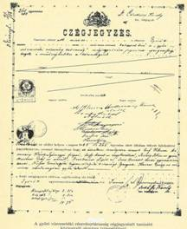A megbízások a következők voltak: csövek szállítása – vittkovici vasöntő gyár; víztorony építése - Koller János helyi építőmester, mivel ő adta a legolcsóbb ajánlatot; a víztorony faburkolatának elkészítése és tetőfedése - Hets testvérek győri cége; hidránsok és tolózárak szállítása - Breiteld-Danek prágai céget; csövek, hidránsok és tolózárak lerakása Hauzer György és társa győri céget; gőzgépek szállítása Breiteld-Danek prágai céget kérték fel. A vízmű építését 1883. augusztus 7-én kezdték meg és
alig egy évére rá 1884. július 15-én a vidéki városok
Az alapító okirat
között elsőként, megelőzve Pozsonyt, Kassát, Pécset, Debrecent, Szegedet, ivóvizet szolgáltatott a győri vízmű.

 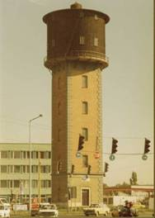Ez volt az első győri víztorony, amely napjainkban már csak ipari víztorony. Erre adták ki az építési megbízást.
Győrben tehát 1884-től megkezdődtek az ivóvíz szolgáltatás hétköznapjai. A város lakosság a víz mennyiség szükséges mennyiségének a többszörösét fogyasztotta. Régebben 60 l vízfogyasztást számítottak, ami a bekapcsolódás után 170 l víz volt egy személyre. A nyári nagy szárazság idején féltek a zavaroktól így éjszakákra lefojtották a főcsöveket. Azonban ez nem oldott meg minden gondot, mert a víz fogyasztók számának növekedése egyre nagyobb lett és
állandósult zavarok keletkeztek. A zavarok fő oka az volt, hogy a csőhálózat fejlesztése az első tíz évben, évi átlagban 10%-os volt, majd a fejlesztés egyre kisebb mértékűvé vált. Ennek hátterébe a város és az Rt. szerződési vitái álltak, azonban hosszú jogi viták után megegyezés született. A részvénytársaság által üzemeltetett vízvezetéki mű 1899-ben a város tulajdonába került.
A vízmű nehézkes létrejötte után, egyre nagyobb mértékű fejlődésen esett keresztül és ahogy a város nőtt úgy lett egyre több víztorony is.
1914-től nyugalomban élt Tihanyban illetve Balatonfüreden. Három évvel később itt Balatonfüreden, 1917. február 7-én, 76 éves korában elhunyt.
Bierbauer Lipótot nem hiába sorolhatjuk Győr alkotó nagyjai közé. Sokoldalú és közhasznú tevékenységét az akkori városi vezetés nagyra értékelte és most is hálásak lehetünk neki a tiszta és használható ivóvízért. Arcképét életnagyságban megfestették, és a város többi nagyjainak arcképe közé, a kisebb tanácsterembe helyezték el. A felszabadulás után Bisinger József(üveges mester, önálló iparos, és a városi külső tanács tagja),Zechmeister Károly (győri polgármester) portréival együtt levették a tanácsterem faláról és a múzeum képtárába helyezték el.

IRODALOMJEGYZÉK:
1) Magyar Katolikus Lexikon (I. kötet- 1993)
2) Magyar Életrajzi Lexikon
3) Győri Életrajzi Lexikon (Győr, 2003)
4) Kisalföld c. napilap 1971. február 5. ,pénteki száma
5) Internet

